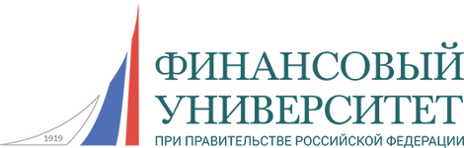

ФГОБУ ВО «Финансовый университет при Правительстве Российской Федерации»
Департамент экономической теории

При участии: ФГАОУ ВО «Балтийский федеральный университет имени Иммануила Канта» (БФУ)
ФГБОУ ВО «Восточно-Сибирский Технологический Университет» (ВСГУТУ)
ФГАОУ ВО «Казанский (Приволжский) федеральный университет» (КФУ)
ФГБОУ ВО «Курский государственный университет» (КГУ)
ФГБОУ ВО «Омский государственный университет им. Ф.М. Достоевского» (ОмГУ)
ФГБОУ ВО «Поволжский государственный университет сервиса» (ПВГУС)
ФГАОУ ВО «Сибирский федеральный университет» (СФУ)

Информационная поддержка: Журнал институциональных исследований
Журнал "Политэконом"

ИНФОРМАЦИОННОЕ ПИСЬМО

Приглашаем Вас принять участие в работе

VI Международной научно-практической конференции
«Великие экономисты и великие реформы»

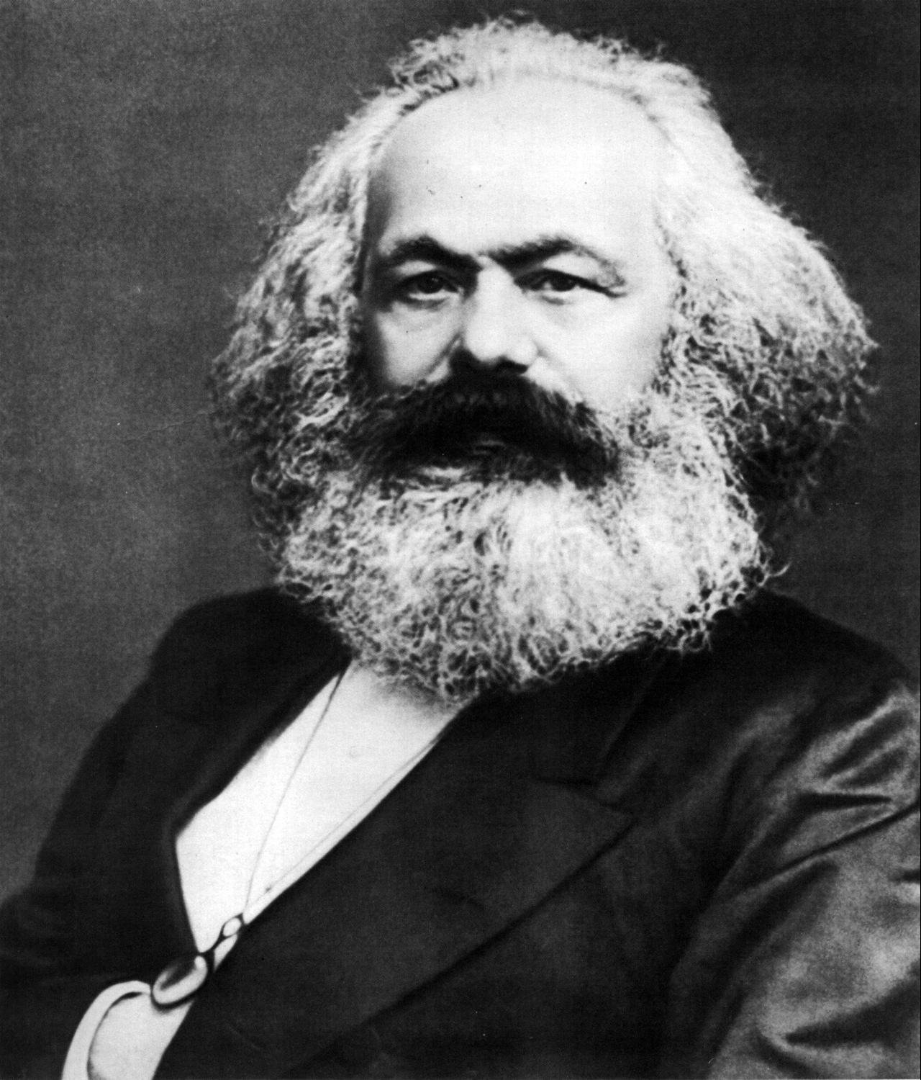

«Капитал» К. Маркса: мифы, традиции, современность
(К 150-летию выхода в свет первого тома «Капитала»).
Москва, Финансовый университет, 5-6 октября 2017 г.

Конференция будет посвящена 150-летию выхода в свет первого тома «Капитала» К. Маркса, который по значимости можно рассматривать как самостоятельное исследование великого немецкого экономиста, социолога, философа, общественного деятеля.

Настоящая конференция является VI-ой международной научно-практической конференцией в Финансовом университете из цикла «Великие экономисты и великие реформы». Самая первая конференция этого цикла была проведена осенью 2013 г. и посвящена 80-летию реформ Ф.Д. Рузвельта, вторая и третья прошли в 2014 г. и посвящены соответственно 290-летию «Книги о скудости и богатстве» первого российского экономиста И.Т. Посошкова и 110-летию со дня рождения китайского реформатора Дэн Сяопина. Четвертая конференция «Упущенный шанс или последний клапан?» проведена в октябре 2015 и посвящена 50-летию «косыгинских» реформ. Пятая конференция, посвященная 80-летию выхода в свет книги Дж. М. Кейнса «Общая теория занятости, процента и денег», проведена в марте 2016 года.

Цель конференции – анализ экономического учения К.Маркса как серьезного, глубокого направления в экономической науке. Каждого, кто знакомится с «Капиталом» поражает глубина обобщений, логическая строгость аргументации, удивительная способность проникать в сущность процессов, скрывающихся за их внешней оболочкой. Научное наследие, оставленное К.Марксом, оценивается по-разному и остается предметом непрекращающихся дискуссий, обсуждений, споров. Одни пытаются опровергнуть теорию К.Маркса, другие отстаивают ее справедливость. Встречается и более объективная, взвешенная оценка наследия К.Маркса теми, кто стремится уточнить и переосмыслить идеи, содержащиеся в его трудах, с позиций происходящих перемен, современных выводов экономической науки.

Задача конференции – в более обстоятельном и глубоком переосмыслении основных законов и тенденций экономического развития, связанных с ускоренным, динамичным развитием общества, требующих нового понимания основных тенденций в развитии социальных, экономических, политических отношений. Объективная реальность требует поиска новых подходов к анализу экономических отношений, обогащение методологии исследования, уточнение сущности и содержания важнейших экономических категорий, использования нового научного инструментария.

Конференция будет проходить 5-6 октября 2017 г. в ФГОБУ ВО «Финансовый университет при Правительстве Российской Федерации» по адресу: г. Москва, Ленинградский проспект, д. 49.

К участию в конференции приглашаются научные работники, преподаватели, аспиранты, а также все лица, проявляющие интерес к рассматриваемым проблемам.

Рабочие языки конференции: русский, английский.

УСЛОВИЯ УЧАСТИЯ:
Очное - непосредственное участие в работе конференции и публикация материалов.

Итоговые документы Конференции:

- сборник материалов конференции (тезисы докладов) электронный, будет издан к началу конференции;
- сборник научных трудов участников конференции (электронный), имеющий регистрацию в РИНЦ, будет издан по завершению работы конференции; статьи печатаются в авторской редакции;
- коллективная монография (по итогам конференции), в которую войдут статьи, имеющие наибольшую теоретическую и практическую значимость и рекомендованные редакционной коллегией.

Внимание!!! Для участия в конференции необходимо:
- Заявку на участие в конференции (см. приложение 1) и тезисы доклада (см. приложение 2) направить до 21 февраля 2017г.
- После конкурсного отбора, результаты которого будут сообщены не позднее 7 марта 2017 г. необходимо до 10 апреля 2017 г. направить статью объемом не более 40 000 знаков. (см.приложение 2)
- После подтверждения получения заявки участникам направляются программа конференции и персональные приглашения.
- Представление документов в оргкомитет конференции: по электронной почте marx-conf2017@mail.ru Мальцев Владимир Владимирович
Благодарим за проявленный интерес и желаем творческих успехов!

С уважением, оргкомитет конференции

Приложение 1.
Заявка на участие

Фамилия, имя, отчество (полностью)
Место работы, название организации, город (без сокращений)
Должность, ученая степень, ученое звание
Название темы выступления
Контактный телефон
E-mail
Гостиница (при необходимости),  тип размещения, даты | □ одноместный номер  □ двухместный номер  □ п/люкс

Приложение 2.

ТРЕБОВАНИЯ К ОФОРМЛЕНИЮ МАТЕРИАЛОВ:

Заявка на участие представляется в виде не архивированного прикрепленного файла формата *.doc, где название файла – «Заявка Иванова Н.Н.doc». В заявке указывается ФИО автора полностью; учёная степень; звание; место работы и должность; тема доклада/выступления; домашний и служебный адреса; номер контактного телефона; E-mail.
Тезисы доклада /выступления с пометкой «на конференцию» представляются в виде не архивированного прикрепленного файла формата *.doc, где название файла – фамилия (и), инициалы автора (ров) – «Тезисы Иванова Н.Н.doc». Объём – 6 – 8 тыс. печатных знаков, шрифт Times New Roman, 14 размер, формат бумаги – А 4. Поля: левое, правое, верхнее – 25 мм, нижнее –30 мм. Инициалы и фамилия автора печатаются в правом верхнем углу строчными буквами полужирным курсивом. Далее через одинарный интервал центрировано печатается название, размер шрифта 16 пунктов, прописными буквами, жирным начертанием. После одинарного интервала следует текст, напечатанный через один интервал.
Параметры для основного текста: абзацный отступ – 1 см, выравнивание по ширине страницы. Автоматический перенос, зона переноса – 1 см., максимальное число переносов подряд – 3.
Формулы должны быть набраны в редакторе формул Microsoft Equation, выровнены по левому краю (без абзацного отступа) и пронумерованы по порядку (номер, расположенный слева от формулы, отделяется от нее пробелом). Величина основных символов – 12 п, крупных индексов – 7 п, мелких индексов – 5 п, крупных символов – 18 п и мелких символов – 12 п. Пустые строки (перед формулами и после них) не ставятся. Все переменные должны быть набраны курсивом, как в формулах, так и внутри текста. Все скобки (круглые, квадратные и фигурные), как в формулах, так и внутри текста – должны быть набраны не курсивом.
Нумерация страниц, разрывы страниц не используются. Тезисы не должны содержать таблиц, рисунков, графиков и сносок. Список использованной литературы в тезисах не приводится.

ОФОРМЛЕНИЕ СТАТЬИ – ВАЖНО!
Рекомендуемый объем статьи – от 30 до 40 тыс. знаков. Количество источников (пунктов в списке литературы) не менее 15. Текст статьи набирается в редакторе Microsoft Word, 14 шрифт, полуторный интервал, красная строка - 1,25 см. Текст статьи должен быть структурирован (разбит на разделы). Количество разделов – не менее трех. Каждый раздел должен иметь название.
К статье обязательно должны прилагаться (как на русском, так и на английском языках):
- фамилия, имя, отчество авторов (полностью);
- Ученая степень, должность, место работы каждого автора (в именительном падеже);
- контактная информация (почтовый адрес, контактный телефон, e-mail) для каждого автора;
- название статьи;
- аннотация (объем от 150 до 250 слов);
- ключевые слова (каждое ключевое слово или словосочетание отделяется от другого точкой с запятой);
- коды классификатора JEL:
https://www.aeaweb.org/econlit/jelCodes.php
- библиографические списки на русском (Список литературы) и английском (References) языках. В тексте статьи ссылки на литературу заключаются в квадратные скобки. Ссылки на неопубликованные работы не допускаются.

Материалы представляются в оргкомитет в электронном виде по электронной почте marx-conf2017@mail.ru Мальцев Владимир Владимирович. Файлу присваивается имя автора.

ПРИМЕР ОФОРМЛЕНИЯ СТАТЬИ:

ИВАНОВ ИВАН ИВАНОВИЧ

доктор экономических наук,
профессор университета X,
г. Москва,
email: ivanov@mail.ru

Капитал и Карл Маркс

Основная цель работы – ...
Ключевые слова: Маркс; капитал.

IVANOV IVAN IVANOVICH

Doctor of economic sciences,
Professor of University X,
Moscow,
email: ivanov@mail.ru

Capital and Karl Marx

The main objective of the work is …
Keywords: Marx, Capital.
JEL: F21, F51, G21
Раздел 1.

Текст статьи.

Список литературы

References

